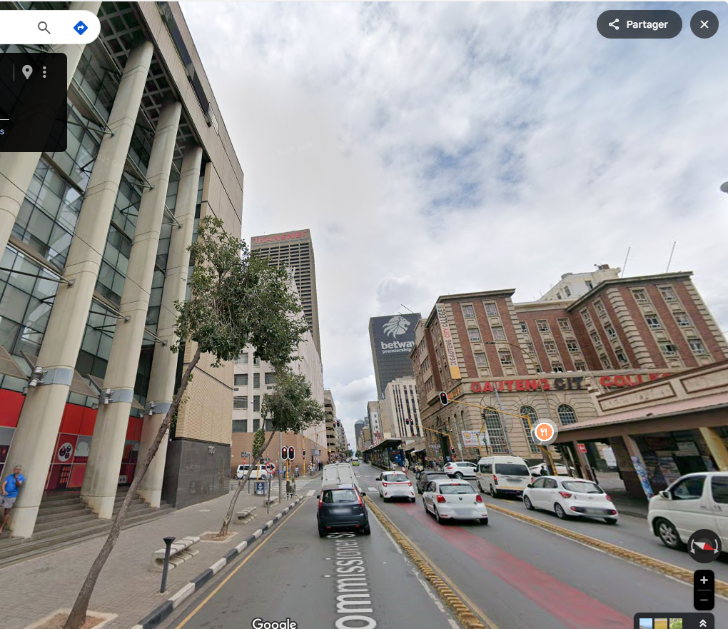

Le clip Makeba est tourné dans le quartier de Johannesbourg en Afrique du sud. Ce paysage est typique d’une grande métropole car on y voit des building ou encore différents bâtiments. Ce quartiers symbolise la modernité et la culture urbaine grâce a c’est différents paysages.
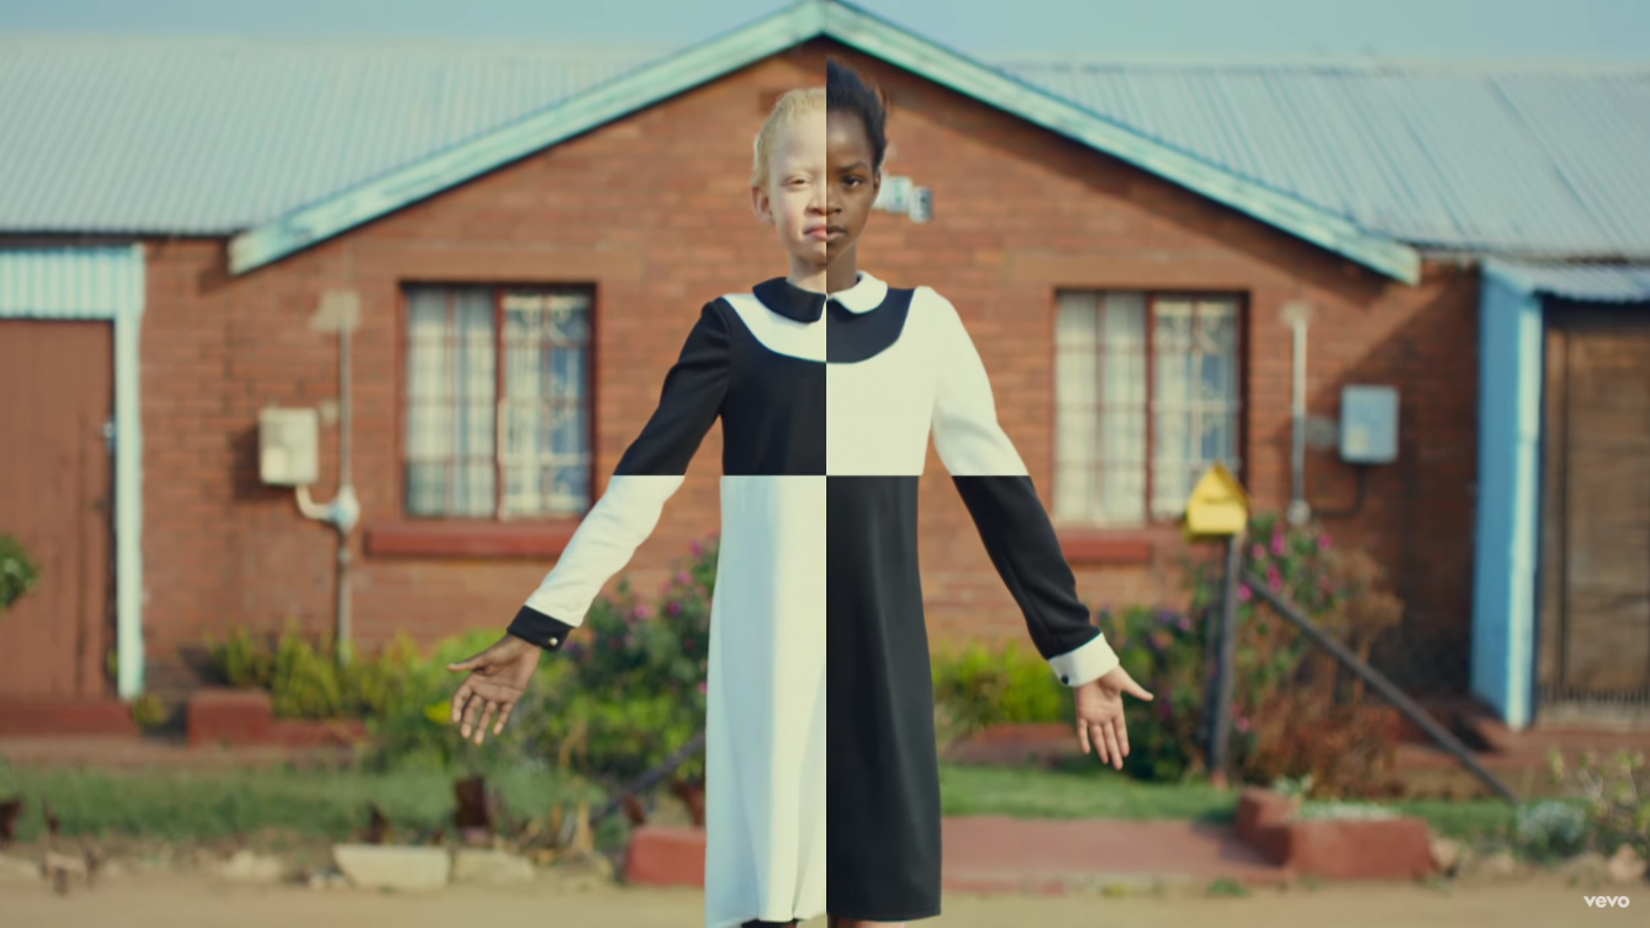
On y retrouve plusieurs cultures
ou religions. Les enfants portes souvent l’uniforme nous ramènent à l’Amérique.

Il y a un contraste avec le clip est
la ville montré.

